Московский финансово-юридический университет МФЮА
Сергиево-Посадский филиал

ОТЧЕТ
По дисциплине: Алгоритмизация и программирование
Лабораторная работа. Задача 6.28: Невидимые области профиля

Автор:
Обучающийся 1 курса
Полищиков Руслан Риадович
Руководитель:
Якушева Ирина Александровна

Сергиев Посад - 2026 г.

2. Постановка задачи
В массиве H(n) хранятся значения высот профиля местности. Найти области (номера точек измерения высоты), невидимые для наблюдателя, находящегося в точке h_1 (индекс 0).

3. Описание алгоритма словами
Словесная форма:
1. Объявляем одномерный массив H для хранения высот профиля местности и заполняем его.
2. Выводим массив высот на экран (наблюдатель находится в начальной точке H[0]).
3. В функции FindInvisiblePoints проверяем, есть ли хотя бы две точки. Если нет, анализ невозможен.
4. Объявляем переменную max_slope типа double для хранения максимального угла обзора (тангенса угла наклона линии визирования).
5. Инициализируем max_slope углом между наблюдателем H[0] и первой точкой H[1]: (H[1] - H[0]) / 1.0.
6. Запускаем цикл от 2-й точки (индекс 2) до конца массива. Для каждой точки вычисляем текущий наклон: current_slope = (H[i] - H[0]) / i.
7. Если current_slope <= max_slope, значит точка перекрыта предыдущими возвышенностями и невидима для наблюдателя. Выводим её номер (i + 1 для удобства восприятия пользователем).
8. Если current_slope > max_slope, точка видима, и мы обновляем max_slope = current_slope для корректной проверки следующих точек.

4. Листинг кода программы
Функционал программы вынесен в функцию FindInvisiblePoints.
#include <iostream>
#include <ctime>
#include <iomanip>
void InputProfile(int H[], int n) {
for (int i = 0; i < n; i++) {
// Заполнение случайными высотами от 0 до 50
H[i] = rand() % 51;
}
}
void OutputProfile(int H[], int n) {
std::cout << "Профиль местности (высоты):" << std::endl;
for (int i = 0; i < n; i++) {
std::cout << "h_" << i + 1 << ": " << std::setw(2) << H[i] << " | ";
}
std::cout << std::endl;
}
// Функция поиска невидимых точек
void FindInvisiblePoints(int H[], int n) {
if (n <= 1) {
std::cout << "Недостаточно точек для анализа видимости." << std::endl;
return;
}
// Наблюдатель в точке H[0]
// Наклон линии взгляда к первой точке
double max_slope = (double)(H[1] - H[0]) / 1.0;
bool any_invisible = false;
std::cout << "Невидимые точки (номера от 1 до n): ";
// Анализируем все последующие точки
for (int i = 2; i < n; i++) {
// Тангенс угла наклона к текущей точке: dy / dx
double current_slope = (double)(H[i] - H[0]) / i;
if (current_slope <= max_slope) {
// Точка перекрыта, так как угол меньше или равен максимальному из предыдущих
std::cout << i + 1 << " ";
any_invisible = true;
} else {
// Точка видима, она становится новой верхней границей перекрытия
max_slope = current_slope;
}
}
if (!any_invisible) {
std::cout << "Все последующие точки видимы для наблюдателя.";
}
std::cout << std::endl;
}
int main() {
setlocale(LC_ALL, "ru");
srand(time(0));
int H[100];
int n = 0;
std::cout << "Введите количество точек профиля (n): ";
std::cin >> n;
InputProfile(H, n);
OutputProfile(H, n);
FindInvisiblePoints(H, n);
std::cin.clear();
std::cin.ignore(10000, '\n');
std::cin.get();
return 0;
}

5. Результаты тестирования
[МЕСТО ДЛЯ СКРИНШОТА №1]
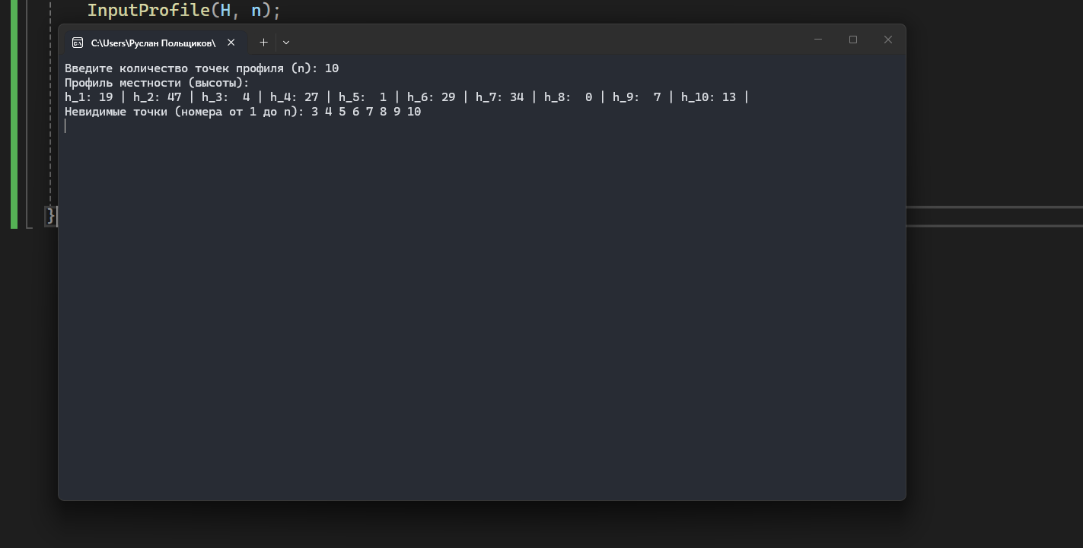
[МЕСТО ДЛЯ СКРИНШОТА №2]
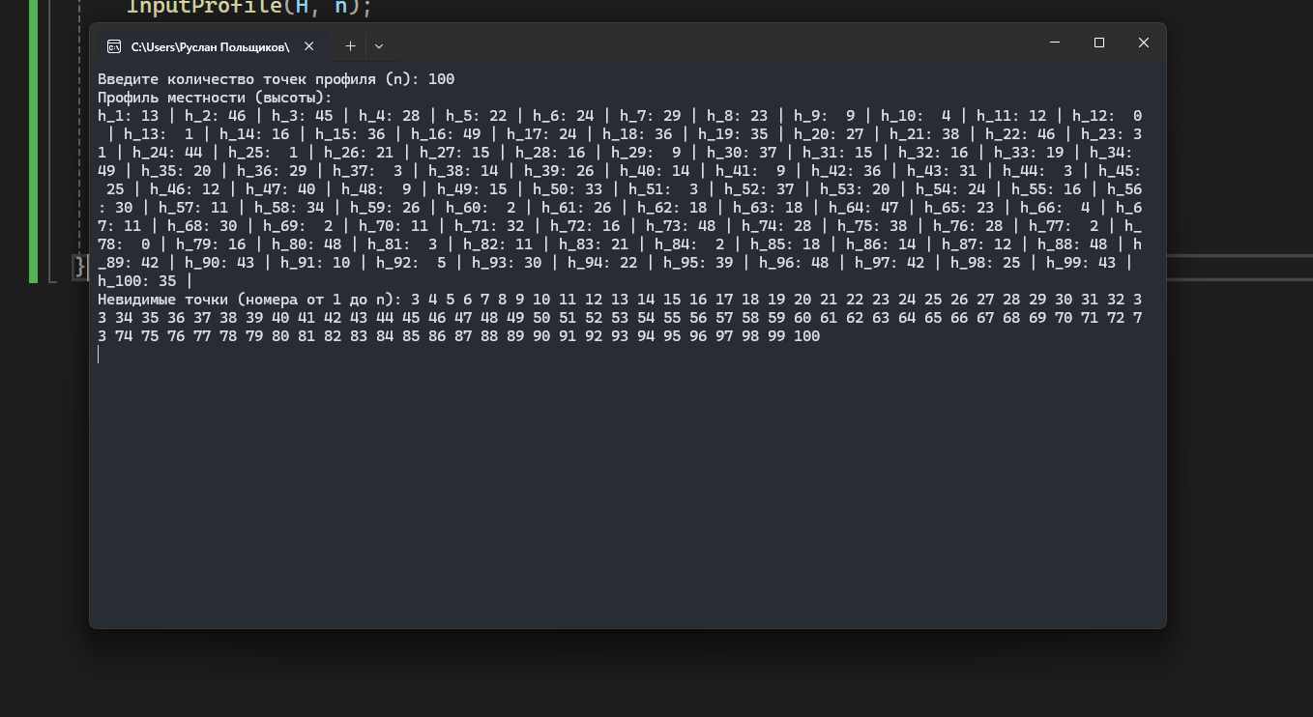
[МЕСТО ДЛЯ СКРИНШОТА №3]
